Гуманитарный проект
управления по образованию, спорту и туризму
Копыльского райисполкома
Государственное учреждение образования
«Бучатинский учебно-педагогический комплекс
детский сад- средняя школа»

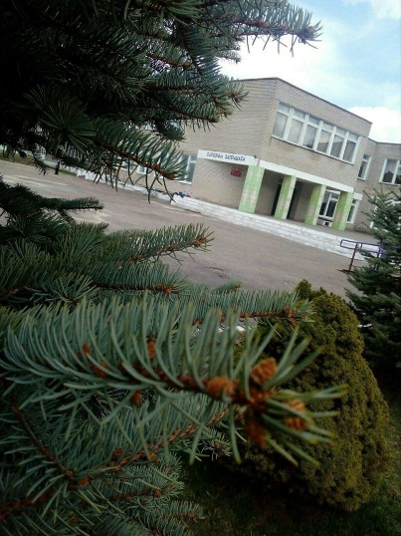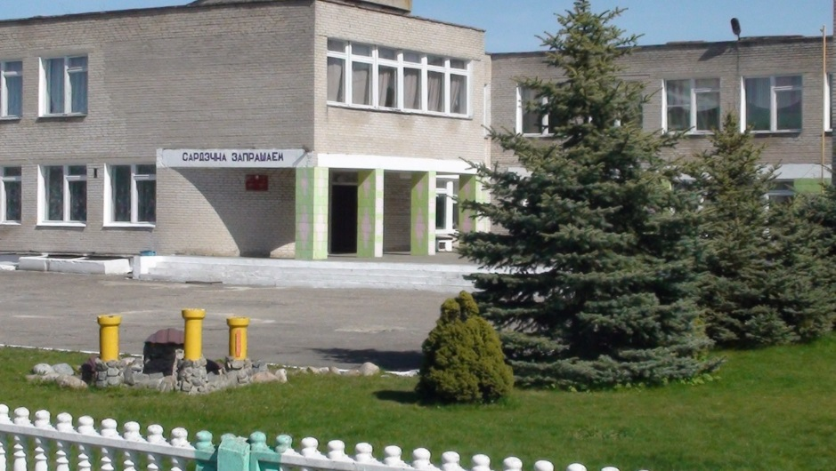

Цель проекта: создание необходимых условий для комфортного пребывания и всестороннего развития учащихся в учреждении образования. Развитие инфраструктур, направленной на обеспечение социальных запросов молодых и многодетных семей, проживающих в малых деревнях.

- Наименование проекта «Любовь к малой родине начинается с детства»
- Срок реализации: 2022 – 2025 гг.
- Организация-заявитель, предлагающая проект: управление по образованию, спорту и туризму Копыльского райисполкома, государственное учреждение образования «Бучатинский учебно-педагогический комплекс детский сад-средняя школа»
4. Цель проекта: создание необходимых условий для комфортного пребывания и всестороннего развития воспитанников в учреждении дошкольного образования. Развитие инфраструктур, направленной на обеспечение социальных запросов молодых и многодетных семей, проживающих в малых деревнях.
5. Задачи, планируемые к выполнению в рамках реализации проекта:
- создание условий для развития у учащихся и их родителей, здорового образа жизни;
- формирование и укрепления института семьи в условиях совместного отдыха родителей и детей;
- оказание социальной и педагогической помощи многодетным семьям. Семьям, оказавшимся в трудной жизненной ситуации.
- оснащение и благоустройство государственного учреждения образования «Бучатинский учебно-педагогический комплекс детский сад-средняя школа» в соответствии с современными требованиями безопасности и комфортности.

6. Учреждение функционирует круглогодично. Количество детей - 49 человек, возрастная категория детей: от 2 до 14 лет.
Целевая группа:
- первичной целевой группой проекта являются дети, постоянно проживающие д. Бучатино,
- родители,
- педагоги,
- жители деревни Бучатино.
7. Краткое описание мероприятий в рамках проекта.
Создание условий для популяризации здорового образа жизни и укреплении института семьи в государственном учреждении образования «Бучатинский учебно-педагогический комплекс детский сад-средняя школа»:
- установка видеокамеры;
- реконструкция дорожек вокруг здания;
- сделать площадку для изучения правил дорожного движения;
- приобретение мультиборда, компьютерного класса, музыкальной аппаратуры;
- школьная мебель;
- реконструкция в актовом зале;
- замена окон;
- замена межкомнатных дверей.

8. Общий объем финансирования (в долларах США): 50 000 долларов
Источник финансирования | Объем финансирования (в долларах США)
Средства донора | 49 000 долларов
9. Место реализации проекта (область/район, город): Минская область, Копыльский район, д. Бучатино, ул. Советская , д. 27б
10. Контактное лицо:
Вовна Е.М., директор государственного учреждения образования «Бучатинский учебно-педагогический комплекс детский сад-средняя школа», телефон 8(029) 9281717, e-mail: bychatino@yandex.by

БУДЕМ РАДЫ СОТРУДНИЧАТЬ!

Humanitarian project
Department of education, sports and tourism Kopyl district
State educational institution
"Buchatinsky educational and pedagogical complex
kindergarten – secondary school"

- . Project name: “Love to small homeland begins from childhood”.
- Timeline of the project: 2022-2025.
- Institution proposing the project: State educational institution
"Buchatinsky educational and pedagogical complex
kindergarten – secondary school"

- Aim of project: creating the necessary conditions for a comfortable stay and comprehensive development of pupils at an educational institution , development of infrastructure, which is directed on providing social requests of yang families in small villages.
- Objectives planned for the project realization in the context of the project realization:
- creating the necessary conditions for the development of healthy lifestyle among children and their parents;
- formation and strengthening the institution of the family in conditions of joint rest of children and their parents;
- social support and pedagogical help for families with many children, families in difficult situations;
equipment and landscaping of State Educational Institution " Buchatinsky educational and pedagogical complex kindergarten – secondary school " according to modern safety and comfort requirements.
- State Educational Institution works year round. Number of pupils -49, age category of children: 2-14 years old.
Target group:
- the basic target group of the project is preschool children of the village of Buchatino;
- teachers of kindergarten;
- parents;
- villagers.
- Summary of activities in the context of the project:
Creating the necessary conditions for popularization of healthy life style and strengthening the institution of the family:
- installation of video camera;
- reconstruction of the paths around the of the complex building;
- making playground for learning the rules of the road;
- purchase of musical equipment;
- purchase of TVs, and a multiboard;
- reconstruction of the assembly hall;
- replacement of window blocks;
- replacement of interior doors;
- replacement of school furniture.
- Total funding (in US dollars): 50 000 $
Source of funding | Total funding (in US dollars)
Donations | 49000 $
Co-financing | 1000 $
- Site of the project realization: 27b Sovetskaya Str., village Buchatino , Kopyl District, Minsk Region.
- Contact person:
Lena Vovna, the Headmistress of State Educational Institution " Buchatinsky educational and pedagogical complex kindergarten – secondary school”, phone: 8(029) 9281717, e-mail: bychatino@yandex.by

We will be glad to cooperate!

